PROGRAM TAHUNAN

NAMA MADRASAH : DEWI LUTFIYAH
KELAS : XII
SEMESTER : GENAP
TAHUN PELAJARAN : 2025 – 2026

 | KOMPETENSI DASAR | ALOKASI WAKTU
3.9 | Menganalisis struktur, tata nama, sifat, sintesis dan kegunaan senyawa karbon | 3
4.9 | Menyajikan rancangan percobaan sintesis senyawa karbon, identifikasi gugus fungsi dan/atau penafsiran data spektrum inframerah (IR) | 2
3.10 | Menganalisis struktur, tata nama, sifat dan kegunaan benzena dan turunannya | 3
4.10 | Menyajikan hasil penulusuran informasi beberapa turunan benzena yang berbahaya dan tidak berbahaya | 2
3.11 | Menganalisis struktur, tata nama, sifat dan penggolongan makromolekul | 3
4.11 | Menganalisis hasil penelusuran informasi mengenai pembuatan dan dampak suatu produk dari makromolekul | 1
 | JUMLAH | 14
 | NON TATAP MUKA
1 | UH | 2
2 | UAM | 2
 | JUMLAH | 4
 | JUMLAH SEMESTER GENAP | 18
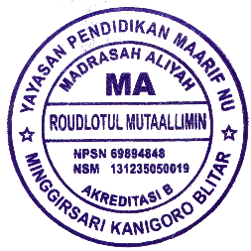
Mengetahui: |  |  | Blitar, 1 Juli 2025
Kepala MA ROUDLOTUL MUTAALLIMIN |  |  | Guru Mata Pelajaran
 | 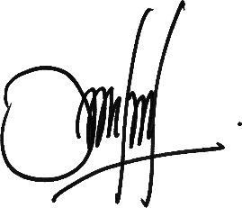 |  | 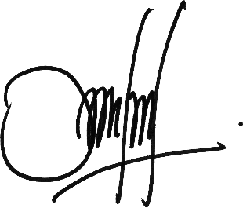
DEWI LUTFIYAH, S.Si |  |  | DEWI LUTFIYAH, S.Si

